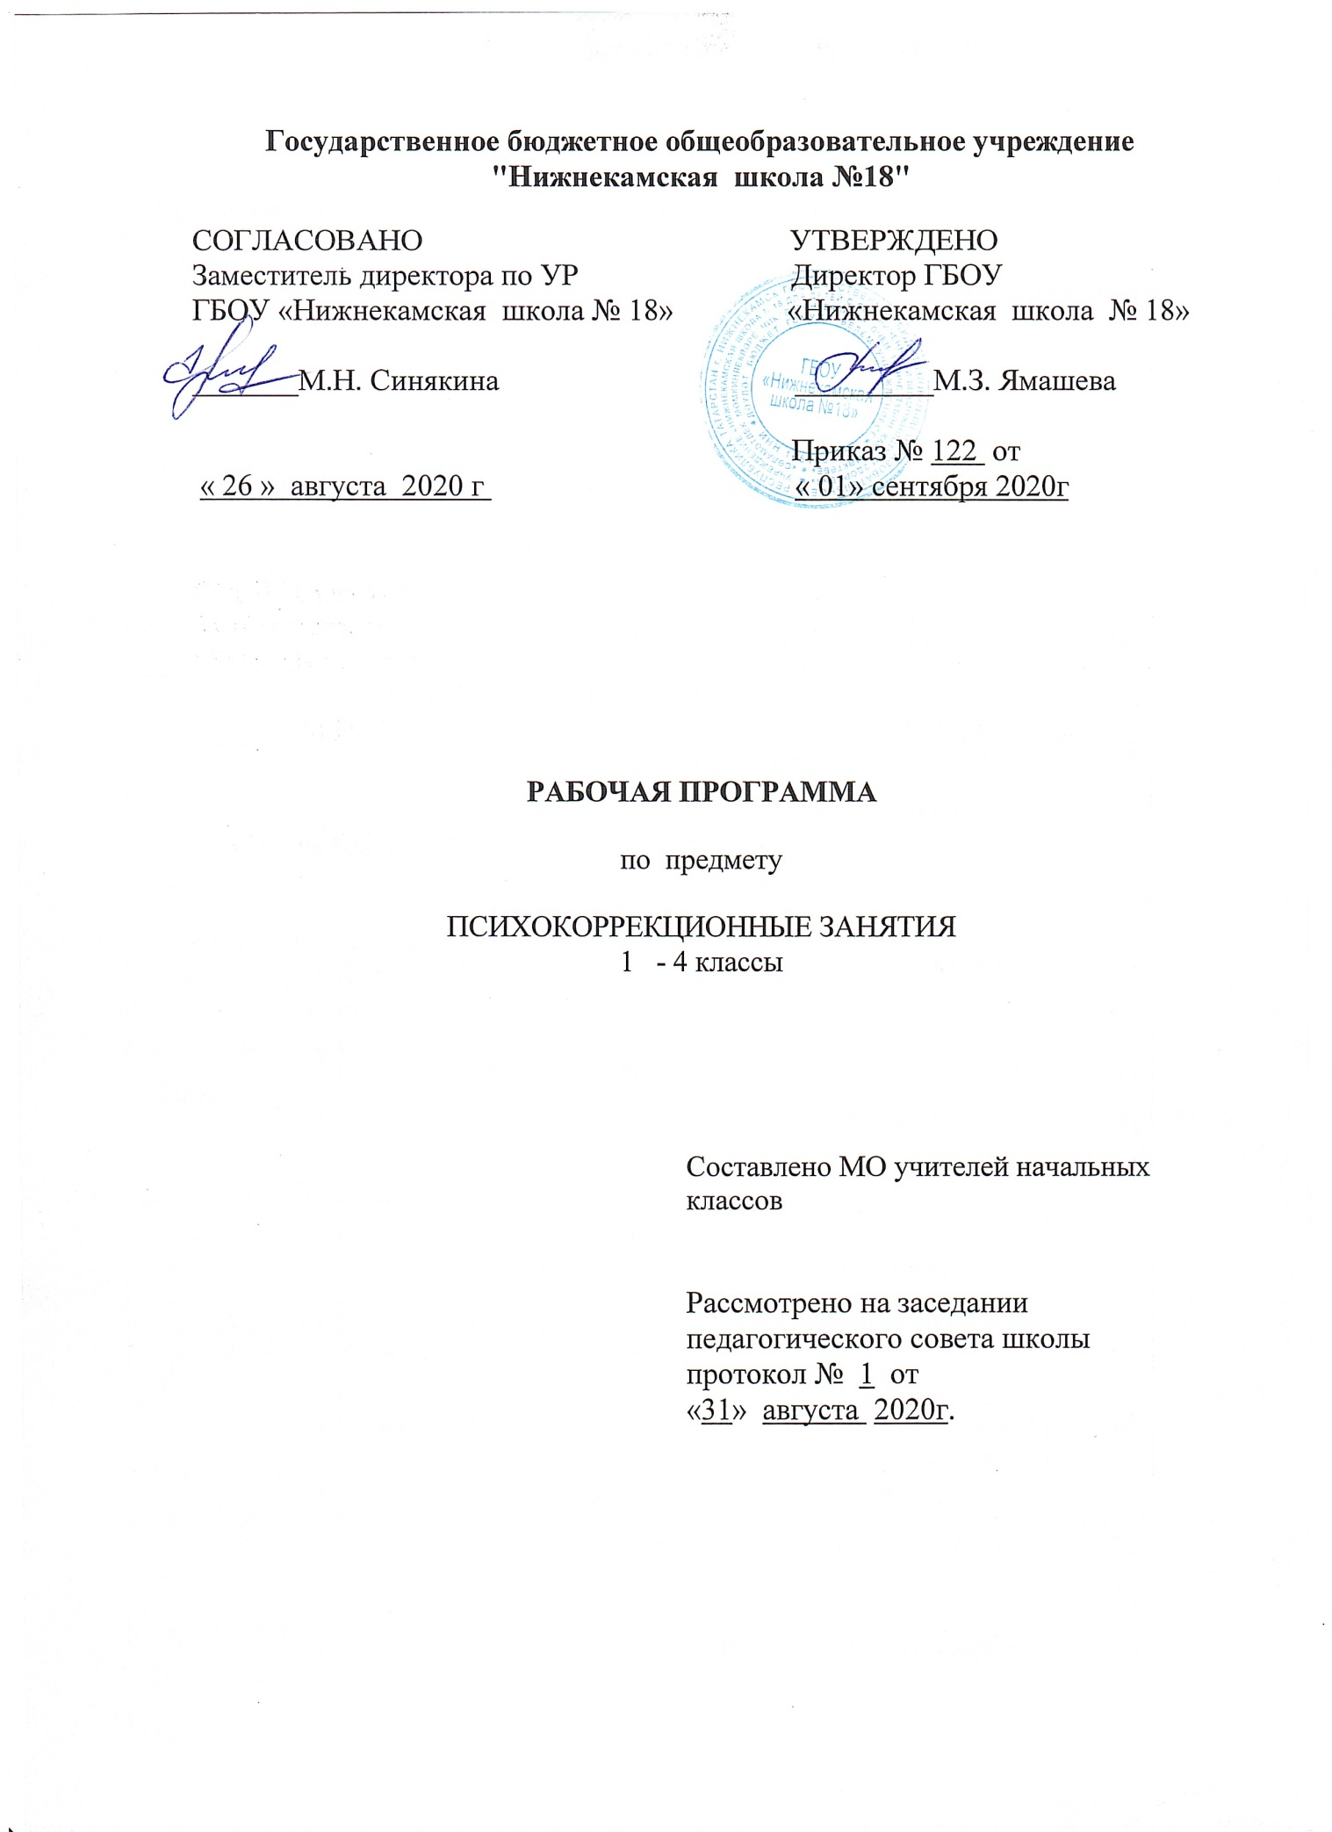

Статус документа
Адаптированная рабочая программа по предмету «Психокоррекционное занятие» 1-4 классы разработана для обучающихся и воспитанников с ограниченными возможностями здоровья ГБОУ «Нижнекамская школа № 18». Данная рабочая программа составлена на основе следующих нормативных документов:
1.Федерального государственного образовательного стандарта для детей с умственной отсталостью (приказ №1599).
2.Адаптированная основная образовательная программа ГБОУ «Нижнекамская школа №18»
3.Учебного плана ГБОУ «Нижнекамская школа № 18».
4. Программы специальных (коррекционных) образовательных учреждений VIII вида для 1-4 классов.
Цели и задачи
Цель: создать благоприятные условия для развития личности каждого ребенка и достижения планируемых результатов основной образовательной, адаптированной образовательной программ всеми обучающимися, в том числе детьми с нарушениями интеллекта, посредством индивидуализации и дифференциации образовательного процесса.
Программа коррекционной работы предусматривает индивидуальные, групповые формы занятий с педагогом - психологом.
Задачи:
- Своевременное выявление детей с трудностями адаптации, обусловленными ограниченными возможностями здоровья.
- Определение особых образовательных потребностей детей с НИ.
- Определение особенностей организации образовательного процесса для рассматриваемой категории детей в соответствии с индивидуальными особенностями каждого ребёнка, структурой нарушения развития и степенью его выраженности.
- Создание индивидуальных условий, способствующих освоению детьми с нарушениями интеллекта основной образовательной программы начального общего, основного общего образования и их интеграции в образовательном учреждении.
- Осуществление индивидуально - ориентированной психолого-педагогической помощи детям с нарушениями интеллекта с учётом особенностей психического и (или) физического развития, индивидуальных возможностей детей (в соответствии с рекомендациями психолого-медико-педагогической комиссии).
- Разработка и реализация индивидуальных учебных планов, организация индивидуальных занятий для детей с нарушением в физическом и (или) психическом развитии.
- Обеспечение возможности обучения и воспитания по индивидуальной коррекционно – развивающей программе для получения дополнительных образовательных коррекционных услуг.
- Реализация системы мероприятий по социальной адаптации детей с НИ.
- Оказание консультативной и методической помощи родителям (законным представителям) детей с НИ по медицинским, социальным, правовым и другим вопросам.
Основные задачи и содержание образования на каждом уровне формируются исходя из психологических характеристик учащегося данного возраста
Начальная ступень обучения:
- первоначальное становление личности ребенка, выявление и развитие творческого и интеллектуального потенциала учащихся, их способностей;
- формирование универсальных учебных действий, направленных на достижение личностных, метапредметных, предметных результатов, развитие познавательных интересов учащихся,
- овладение простейшими навыками самоконтроля за учебной деятельностью, умения включаться в задание, сохранять задачу, планировать и контролировать свои действия, действовать по правилу;
- формирование положительного отношения к учению (мотивационная готовность);
- овладение учащимися доступными им способами и навыками учебной деятельности;
- воспитание коммуникативной культуры, нравственных и эстетических чувств, эмоционально-ценностного позитивного отношения к себе и окружающему миру;
- сохранение и поддержка индивидуальности ребенка;
- освоение федеральных государственных образовательных стандартов.
Ожидаемые конечные результаты Программы:
- Обеспечение базового уровня образования для обучающихся, имеющих трудности в освоении АООП, для обучающихся с НИ.
Содержание
Содержание программы разрабатывалось на основе принципов:
- гуманистической направленности (отношение педагога к детям и подросткам как к ответственным субъектам собственного развития; стратегия взаимодействия, основанная на субъект - субъектных отношениях);
- природосообразности (воспитание детей сообразно их полу, возрасту, ограниченным возможностям здоровья; формирование ответственности за развитие самих себя, за последствия своих действий и поведения);
- культуросообразности (воспитание основывается на общечеловеческих ценностях);
- эффективности социального взаимодействия (расширение сфер общения; формирование социально-бытовых умений и навыков);
- сотрудничества с родителями.
Данная коррекционно – развивающая программа составлена для детей, имеющих трудности в усвоении школьных дисциплин, связанных:
- с проблемами здоровья обучающихся (дети с ОВЗ);
- с недостаточным развитием психических процессов личности школьника (памяти, внимания, логического мышления);
- с низкой мотивацией обучения;
Все занятия ориентированы на следующие направления:
- Комплексное исследование фонда знаний, умений, навыков, познавательной деятельности, эмоционально-волевой сферы, речи, наблюдение за динамикой психического развития в условиях коррекционной работы, выстраивание психолого-педагогического прогноза для каждого следующего занятия;
- Развитие познавательной активности, обеспечение устойчивой положительной мотивации в различных видах деятельности. Формирование знаний, умений и навыков с учетом возрастных и индивидуально-типологических возможностей.
- Психологическая работа, направленная на обеспечение полноценного психического развития ребенка предполагает решение следующих задач:
Формирование психологического базиса для развития высших психических функций:
- обеспечение полноценного физического развития, оздоровление организма;
- коррекция недостатков в двигательной сфере;
- развитие общей и мелкой моторики;
- формирование чувства ритма;
- создание условий для полноценного межличностного взаимодействия через систему специальных игровых упражнений.
Целенаправленное формирование высших психических функций:
- развитие сенсорно - перцептивной деятельности и формирование эталонных представлений;
- формирование мыслительной деятельности во взаимосвязи с развитием речи;
- развитие умственных способностей через овладение действиями замещения и наглядное моделирование в различных видах деятельности;
- развитие творческих способностей.
- Формирование ведущих видов деятельности, их мотивационных, ориентировочно-операционных и регуляционных компонентов:
- целенаправленное формирование учебной деятельности: умение программировать, контролировать, регулировать и оценивать результаты при выполнении заданий;
- всестороннее развитие предметно-практической деятельности.
- Коррекция недостатков в эмоционально-волевой сфере:
- формирование способности к волевым усилиям, произвольной регуляции поведения;
- преодоление негативных качеств формирующего характера, предупреждение и устранение аффективных, негативистских проявлений, отклонений в поведении.
- Преодоление недостатков в речевом развитии:
- целенаправленное формирование функций речи;
- особое внимание следует уделить развитию словесной регуляции действий у детей с задержанным психическим развитием, формированию и развитию связной речи;
- создание условий для овладения ребенком всеми компонентами языковой системы;
- одной из важнейших задач является формирование навыков письма и чтения.
- Формирование коммуникативной деятельности:
- обеспечение эмоциональных и «деловых» контактов со взрослыми и сверстниками;
- формирование механизмов психологической адаптации в коллективе сверстников, формирование полноценных межличностных связей.
Коррекционно – развивающая программа подразумевает смысловые этапы работы:
1. Вводный этап и начало реализации программы (Введение, диагностическое изучение ребенка).
2. Основной этап развития:
- Развитие высших психических функций.
- Коррекция и развитие пространственных ориентаций.
- Коррекция двигательной активности.
- Развитие общей и мелкой моторики.
- Развитие умственных способностей.
- Развитие творческих способностей.
-Развитие умения программировать, контролировать результаты своей деятельности.
- Развитие предметно-практической деятельности.
- Коррекция и развитие эмоционально-волевой сферы.
- Произвольная регуляция поведения.
- Обучение навыкам бесконфликтного общения.
- Формирование и развитие связной речи.
- Развитие словесной регуляции.
- Формирование механизмов психологической адаптации в коллективе сверстников. Занятия основного этапа разработаны на основе рекомендаций:
- Локалова Н.П. «120 уроков психологического развития младших школьников» {Психологическая программа развития когнитивной сферы учащихся I-IV классов). - М.: «Ось-89», 2006.
  - Уроки психологического развития в 1 классе (33 занятия)
  - Уроки психологического развития во 2 классе (34 занятий)
  - Уроки психологического развития в 3 классе (34 занятий)
  - Уроки психологического развития в 4 классе (34 занятий)
- Локалова Н.П. Как помочь слабоуспевающему школьнику. Психодиагностические таблицы: причины и коррекция трудностей при обучении младших школьников русскому языку, чтению и математике. – 5 – е изд., стер. – М.: «Ось – 89», 2011.
Электронные ресурсы:
Ноутбук,Аудио - файлы
Электронные пособия:
Интернет-ресурсы:
http://school-collection.edu.ru/
http://pedsovet.org/
http://www.uroki.net
http://nsc.1september.ru/
3. Заключительный этап (Итоговая диагностика, анализ диагностических данных, выводы и планирование работы на следующий учебный год).
В течение всего учебного года идёт и работа с родителями, которая включает в себя:
Анкетирование родителей после проведенных занятий с целью анализа достигнутой цели и оценки эффективности программы самим специалистом.
Консультирование родителей (рекомендации родителям/педагогам).
Прогнозирование следующего года обучения ребёнка.
Согласно календарного учебного графика, программа рассчитана на учебный год: 34 учебных недель, по 1 часу в неделю, 34 часа. Формы занятий: групповые; занятие ориентированы на общение в группе сверстников.
Реализация программы предусматривает повышение мотивации учебной деятельности каждого обучающегося на основе благополучного развития психического и психосоматического здоровья современных детей; успешной адаптации школьников в образовательном пространстве, овладения навыками позитивного поведения, конструктивного общения.
Учебно – методическое обеспечение образовательного процесса
Акимова М.К., Козлова В.Т. Психологическая коррекция умственного развития школьников. – М.: «Академия», 2000.
Диагностика и коррекция психического развития школьника./ Под ред. Я.Л.Коломинского, Е.А.Панько. Минск: изд-во «Научная книга», 1997. – с. 67-
Додонов Б.И. Методика исследования эмоциональной направленности личности. – М.: ТЦ «Сфера», 1996. – 204 с.
Дробинская А.О. Школьные трудности «нестандартных» детей. – М.: Школа-Пресс, 1999. – с. 81-88.
Мастюкова Е.М. Ребенок с отклонениями в развитии: ранняя диагностика и коррекция. М.: Просвещение, 1992. – 95 с.
Программа коррекционной работы в школе Психолого – педагогическое сопровождение образовательного процесса. Нейропсихологическая диагностика, профилактика и коррекция в школе / А.В.Семенович. – М : Дрофа, 2015.
Психолого – педагогическое сопровождение детей с отклоняющимся поведением: психологическая диагностика, игровые технологии / авт.- сост. И.Н.Хоменко. – Волгоград: Учитель, 2009.
Как научить ребёнка учиться: беседы с родителями, советы школьного психолога /авт. – сост. Н.С.Мозговая и др. – Волгоград: Учитель, 2007.
Локалова Н.П. 120 уроков психологического развития младших школьников (Психологическая программа развития когнитивной сферы учащихся I-IV классов). - М.: «Ось-89», 2006.
Локалова Н.П. Как помочь слабоуспевающему школьнику. Психодиагностические таблицы: причины и коррекция трудностей при обучении младших школьников русскому языку, чтению и математике. – 5 – е изд., стер. – М.: «Ось – 89», 2011.
Тематическое планирование занятий
1 класс
№ п/п | Тема | Количество часов
1. | Диагностика познавательных процессов. | 1
2. | Диагностика эмоционально-личностной | 1
3. | Обучение эффективным способам общения. | 1
4. | Обучение эффективным способам общения. «Мои друзья» | 1
5. | Развитие навыков сотрудничества, доверительного отношения друг к другу. | 1
6. | Развитие навыков сотрудничества, доверительного отношения друг к другу | 1
7. | Формирование положительной школьной мотивации | 1
8. | Формирование положительной школьной мотивации | 1
 | 1. Развитие произвольного внимания и поведения. 6 часов
9. | Увеличение объема внимания и кратковременной памяти. | 1
10. | Коррекция, диагностика памяти. | 1
11. | Концентрация внимания. | 1
12. | Саморегуляция и самоконтроль. | 1
13. | Тренировка объема, концентрации внимания. | 1
14. | Развитие умения действовать по инструкции. | 1
15. | Развитие механической зрительной и слуховой памяти | 1
16. | Память. Тренировка памяти. | 1
17. | Обучение способам эффективного запоминания. | 1
18. | Долговременная память. | 1
19. | Логическое и понятийное мышление. | 1
20. | Мышление. Развитие мышления. | 1
21. | Установление причинно-следственных отношений. | 1
22. | Сходства и различия. | 1
23. | Обобщение и нахождение противоположностей. | 1
24. | Обобщение и нахождение противоположностей. | 1
25. | Анализ, сравнение, классификация, обобщение. | 1
26. | Анализ, сравнение, классификация, обобщение | 1
27. | Развитие зрительного восприятия. | 1
28. | Развитие слухового восприятия. | 1
29. | Органы чувств и их участие в восприятии. | 1
30. | Развитие творческого воображения | 1
31. | Творческие способности и задатки. | 1
32. | Способности и интересы. | 1
33. | Диагностика познавательных процессов (в конце года) | 1
34 | Итого: | 33

Тематическое планирование занятий
2 класс
№ п/п | Тема | Количество часов
Диагностический блок. 2 часа.
1. | Диагностика познавательных процессов. | 1
2. | Диагностика эмоционально-личностной сферы. | 1
Мотивация обучения младшего школьника. 4 часа.
3. | Формирование положительной школьной мотивации | 1
4. | Формирование положительной школьной мотивации | 1
5. | Мотивационная и волевая сфера личности. | 1
6. | Мотивационная и волевая сфера личности. | 1
Коррекция познавательных процессов
 | 1.Развитие произвольного внимания и памяти. 6 часов
7. | Внимание. Оценка свойств внимания второклассника. | 1
8. | Концентрация внимания, саморегуляция и самоконтроль. | 1
9. | Память. Виды, свойства памяти. | 1
10. | Увеличение объема внимания и кратковременной памяти | 1
11. | Тренировка объема, концентрации внимания, умения действовать по инструкции. | 1
12. | Тренировка в умении действовать по образцу. | 1
 | 2. Развитие мнемических способностей. 4 часа
13. | Развитие механической, зрительной и слуховой памяти. | 1
14. | Развитие механической, зрительной и слуховой памяти. | 1
15. | Обучение способам эффективного запоминания. | 1
16. | Тренировка памяти. Эффективные способы запоминания. | 1
 | 3. Мыслительные процессы и зрительно-моторная координация. 10 часов
17. | Логическое и понятийное мышление. | 1
18. | Логическое и понятийное мышление. | 1
19. | Установление причинно-следственных отношений. | 1
20. | Установление причинно-следственных отношений. Тренировочные упражнения. | 1
21. | Установление причинно-следственных отношений. Тренировочные упражнения. | 1
22. | Обобщение и нахождение противоположностей. | 1
23. | Обобщение и нахождение противоположностей. | 1
24. | Анализ, сравнение, классификация, обобщение | 1
25. | Анализ, сравнение, классификация, обобщение | 1
26. | Анализ, сравнение, классификация, обобщение | 1
 | 4.Развитие воображения, восприятия. 4 часа.
27. | Развитие зрительного восприятия. | 1
28. | Развитие, тренировка зрительного восприятия. | 1
29. | Развитие творческого воображения. | 1
30. | Творческие способности и воображение. | 1
 | 5.Учебные навыки младших школьников. 3 часа
31. | Диагностика сформированности учебных навыков и приёмов учебной деятельности. | 1
32. | Тренировка устного чтения и чтения «про себя», навыков грамотного письма. | 1
33. | Развитие математических навыков, формирование приёмов самоконтроля. | 1
 | 6.Диагностический блок. 1 часа (в конце года)
34. | Диагностика познавательных процессов. | 1
35 | Итого: | 34

Тематическое планирование занятий
3 класс
№ п/п | Тема | Количество часов
1. | Вводное занятие. Знакомство с планом работы. Интерес, позитивный эмоциональный фон. | 1
 | 1.Внимание. 6 часов
2. | .Диагностика внимания. | 1
3. | Произвольное внимание | 1
4. | Устойчивость внимания | 1
5. | Умение работать по инструкции | 1
6. | Внимание и внимательность. | 1
7. | Внимательность. | 1
 | 2.Память. 6 часов
8. | Диагностика памяти. | 1
9. | Диагностика памяти. Анализ, самооценка результатов диагностики. | 1
10. | Зрительная память | 1
11. | Слуховая память | 1
12. | Осязательная память | 1
13. | Зрительно-моторная координация | 1
 | 3.Мышление. 7 часов
14. | Диагностика мышления | 1
15. | Развитие наглядно-образного мышления | 1
16. | Развитие словесно-логического мышления | 1
17. | Развитие словесно-логического мышления | 1
18. | Классификация и обобщение. | 1
19. | Развитие умения классифицировать | 1
20. | Развитие умения обобщать | 1
 | 4.Зрительно-моторная координация. 6 часов
21. | Развитие пространственных представлений | 1
22. | Развитие мелкой моторики | 1
23. | Развитие мелкой моторики | 1
24. | Ориентировка на листе бумаги | 1
25. | Ориентировка на листе бумаги | 1
26. | Навыки самоконтроля
 | 5.Мотивационная и волевая сфера. 6 часов
27. | Диагностика мотивационной и волевой сферы. | 1
28. | Анализ диагностики мотивационной и волевой сферы, самооценка. | 1
29. | Развитие произвольности в действиях. | 1
30. | Работа по правилам | 1
31. | Навыки самоорганизации | 1
32. | Волевые качества младшего школьника, их оценка. | 1
 | Диагностический блок. 2 часа (в конце года)
33. | Итоговая диагностика памяти, внимания, мышления. | 1
34. | Диагностика эмоционально – волевой сферы. | 1
35 | Итого: | 34
Тематическое планирование занятий
4 класс
№ п/п | Тема | Количество часов
1. | Вводное занятие. Знакомство с планом работы. | 1
 | Диагностический блок. 3 часа. (в начале года)
2. | Диагностика познавательных процессов. | 1
3. | Диагностика эмоционально- личностной сферы (в начале и в конце года) | 1
4. | Анализ диагностических данных, самооценка, | 1
Коррекция познавательных процессов
 | 1. Развитие произвольного внимания и поведения. 4 часа
5. | Концентрация внимания, саморегуляция и самоконтроль. | 1
6. | Увеличение объема внимания и кратковременной памяти. | 1
7. | Тренировка объема, концентрации внимания. | 1
8. | Развитие умения действовать по инструкции. | 1
 | 2.Развитие мнемических способностей
9. | Развитие механической, зрительной и слуховой памяти. | 1
10. | Развитие механической, зрительной и слуховой памяти. | 1
11. | Обучение способам эффективного запоминания. | 1
12. | Обучение способам эффективного запоминания. | 1
 | 3.Мыслительные процессы и зрительно-моторная координация. 8 часов
13. | Логическое и понятийное мышление. | 1
14. | Логическое и понятийное мышление. | 1
15. | Установление причинно-следственных отношений | 1
16. | Установление причинно-следственных отношений | 1
17. | Обобщение и нахождение противоположностей. | 1
18. | Обобщение и нахождение противоположностей. | 1
19. | Анализ, сравнение, классификация, обобщение. | 1
20. | Анализ, сравнение, классификация, обобщение. | 1
 | 4.Развитие воображения, восприятия. 4 часа
21. | Развитие зрительного восприятия. | 1
22. | Развитие зрительного восприятия. | 1
23. | Развитие творческого воображения. | 1
24. | Развитие творческого воображения. | 1
Коррекция эмоционально-волевой сферы
 | 1.Учимся дружить и сотрудничать. 8 часов
25. | Диагностика эмоциональной сферы личности. | 1
26. | Самооценка и ценностные ориентации школьников. | 1
27. | Анализ диагностических данных, самооценка. | 1
28. | Качества, важные для общения. | 1
29. | Какие мы в общении? | 1
30. | Правила дружбы. | 1
31. | Девчонки+мальчишки=? | 1
32. | Мы – дружная команда. | 1
 | Диагностический блок. 3 часа (в конце года)
33. | Итоговая диагностика памяти, внимания, мышления. | 1
34. | Диагностика эмоционально – волевой сферы. | 1
35 | Итого: | 34

